CR-IOT USER MANUAL

http://www.mangoboard.com/
http://cafe.naver.com/embeddedcrazyboys
Crazy Embedded Laboratory

Document History
Revision | Date | Change note

1.1. CR-IOT-AT100 Summary 4
1.2. CR-IOT-ATDBG1 Summary 5
2. PCB 설명 6
2.1 CR-IOT-AT100 PCB 설명 6
2.1.1 Part # 1 - 20PIN 커넥터 7
2.1.2 Part # 2 - POWER 커넥터 7
2.1.3 Part # 3 - POWER 커넥터 7
2.1.4 Part # 4 - 9축센서 7
2.1.5 Part # 5 - 14PIN 커넥터 8
2.1.6 Part # 6 - STM32L151VBT6 8
2.1.7 Part # 7 - R.G.B LED 9
2.1.8 Part # 8 - TEST PIN 9
2.1.9 Part # 9 - RF 커넥터 9
2.1.10 Part # 10 – RF Transceiver 10
2.1.11 Part # 11 – 안테나 10
2.1.12 Part # 12 - 8PIN 커넥터 10
2.2.1 Part # 1 - 20PIN 커넥터 11
2.2.2 Part # 2 - Boot/Power 스위치 12
2.2.3 Part # 3 - CC Debugger 커넥터 12
2.2.4 Part # 4 - UART Select 스위치 12
2.2.5 Part # 5 -JTAG 커넥터 13
2.2.6 Part # 6 - Reset 스위치 13
2.2.7 Part # 7 - RS232커넥터 13
2.2.8 Part # 8 - SP3232 13
2.2.9 Part # 9 - 3.3V LDO 13
2.2.10 Part # 10 - TEST PIN 14
2.2.11 Part # 11 - Power 커넥터 14
2.2.12 Part # 12 - CP2103 14
2.2.13 Part # 13 - PWR LED 14
2.2.14 Part # 14 – MICRO USB 커넥터 14
2.2.15 Part # 15 - DC 커넥터 14
2. SW 설치 14
3.1 CP210x driver 설치 15

CR-IOT 보드 소개

CR-IOT은 사물인터넷 (Internet of Things )이라는 개념을 기반으로 센서를 통한 다양한 정보를 유무선 통신을 이용하여 수집된 정보를 이용하여 특정 기능을 수행할 수 있도록 개발된 보드입니다.
CR-IOT-AT100보드는 STMicroelectronics 사의 저전력을 특징으로 하는 STM32L 을 장착했으며 CC2530을 이용한 ZigBee 와 RF 무선 통신이 가능합니다. 또한 9축 (자이로 + 가속도 + 지자기 컴퍼스) 센서가 탑재되어 있어 레이싱 게임, 볼링 게임, 나침반 등에 응용할 수 있으며, 이는 통해 각종 센서를 결합하여 다양한 기능을 수행하도록 제작이 가능한 보드입니다.
CR-IOT-ATDBG1보드는 CR-IOT-AT100보드의 기능을 확인하고 DEBUG가 가능하도록 제작된 보드입니다.

CR-IOT-AT100 Summary
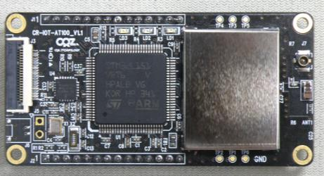

- Microcontroller STM32L15VBT6
- Input Voltage ( recommended ) 2.7~5V
- Flash Memory ( STM32L15VBT6 ) 128Kb
- Flash Memory ( CC2530 ) 256kB
- ZigBee Application
- 9-AXIS Sensor60mm x 30mm

CR-IOT-ATDBG1 Summary
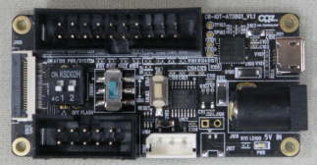

- JTAG Connector
- CC Debugger Connector
- MINI USB Connector
- RS232 level Converter
- 5V DC Power jack
- 3.3V LDO
- BOOT / POWER Mode select Switch
- UART select Switch
- Reset Switch
- 60mm x 30mm

PCB 설명

2.1 CR-IOT-AT100 PCB 설명
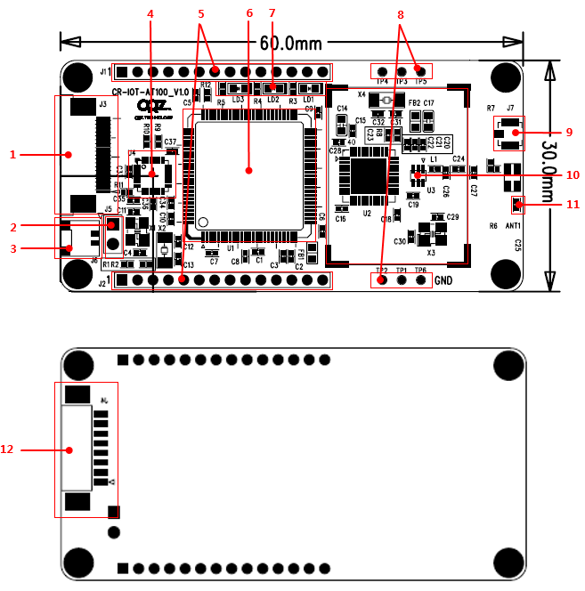
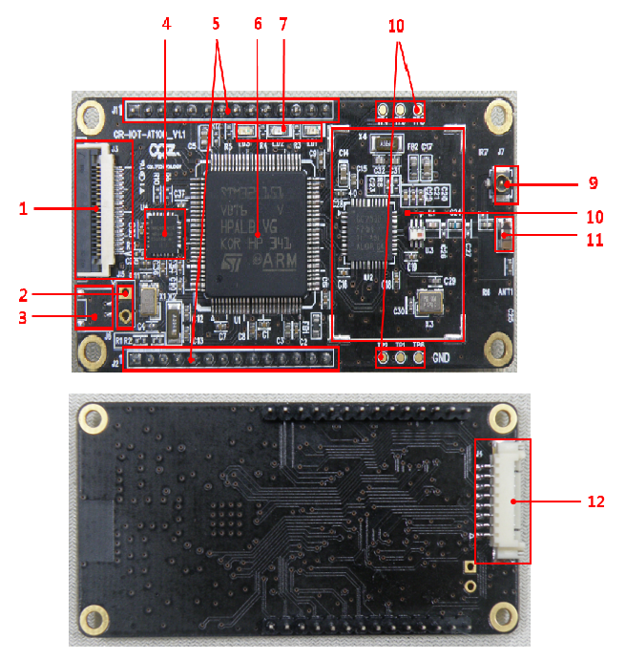

[Table 1. CR-IOT-AT100 구성]
1. 20PIN 커넥터 | 4. 9축센서 | 7. R.G.B LED | 10. RF Transceiver
2. POWER 커넥터 | 5. 14PIN 커넥터 | 8. TEST PIN | 11. RF 커넥터
3. POWER 커넥터 | 6. STM32L151VBT6 | 9. 안테나 | 12. 8PIN 커넥터

※ 주의 사항: CR-IOT-AT100과 CR-IOT-ATDBG1 두 보드에 동시에 전원을 연결하지 마십시오. (둘 중에 한 보드에만 전원을 연결하여 사용)

2.1.1 Part # 1 - 20PIN 커넥터
6번의 J3을 이용하여 CR-IOT-ATDBG1 와 연결하여 CR-IOT-AT100 보드의 기능을 JTAG, USB, CC 디버거와 같은 다양한 방법을 통하여 디버깅을 할 수 있습니다.
CC DEBUGE
JTAG
UART
[Table 2. 20PIN 커넥터 핀맵]
1 | MCU_RSTN | 11 | GND
2 | MCU_BOOT01 | 12 | RF_SPI_CSN
3 | MCU_JTRSN | 13 | RF_SPI_CLK
4 | MCU_JTDO | 14 | RF_SPI_MOSI
5 | MCU_JTDI | 15 | RF_SPI_MISO
6 | MCU_JTCK | 16 | RF_SPI_RSTN
7 | MCU_JTMS | 17 | GND
8 | DVDD | 18 | RF_DC
9 | MCU_UART1_TX | 19 | RF_DD
10 | MCU_UART1_RX | 20 | GND

2.1.2 Part # 2 - POWER 커넥터
Part #2, Part #3 의 커넥터를 통해서 3.3V 전원을 공급합니다. Power 커넥터를 2가지 타입으로 사용하여 유저의 편의에 맞게 사용할 수 있습니다.

2.1.3 Part # 3 - POWER 커넥터
Part # 3의 power 커넥터는 Hirose Connector 사의 DF57시리즈를 사용했습니다.
- 시리즈 DF57
- 타입 Plug Header
- 종단 스타일 SMD
- 전류 정격 1 A to 2 A
- 전압 정격 50 V
- 피치 1.2 mm
- 너비 4.1mm
- 전선규격 AWG 28-26

2.1.4 Part # 4 - 9축센서
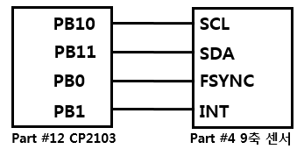
CR-IOT-AT100 보드에는 InvenSense사의 9축(자이로 + 가속도계 + 나침반)센서인 MPU-9150을 탑재하였습니다. MPU-9150™은 스마트 폰, 태블릿 및 착용 가능 센서를 포함한 소비자 가전 장비의 저전력, 저가형 및 고성능 요구 사항을 충족하도록 설계된 세계 최초의 9축 Motion Tracking 장치입니다. 이를 통해서 유저는 모션기반 제품을 설계하여 레이싱 게임, 볼링 게임, 나침반 등에 응용할 수 있으며, 이를 통해 각종 센서를 결합하여 다양한 기능을 수행하도록 설계가 가능합니다.

2.1.5 Part # 5 - 14PIN 커넥터
5,6번의 14PIN 커넥터를 이용하여 보드를 확장하거나 센서를 추가하거나 STM32L15의 다양한 기능을 이용 할 수 있습니다. J1과 J2의 1,2,3,4,5 PIN을 통해서 센서보드를 추가로 확장할 수 있습니다.
BD_DETECT는 ADC를 이용하여 설계자가 정의한 값에 의해서 어떠한 센서가 연결되었는지 식별하는 PIN입니다. 또한 MCU의 USB핀과 PA[0:7]을 외부 핀으로 연결하여 사용자가 다양한 기능을 사용할 수 있도록 설계하였습니다.
센서 연결 핀
[Table 3. 14PIN 커넥터 핀맵]
J1 |  |  | J2
1 | MCU_MIO_0 |  | 1 | DVDD
2 | MCU_MIO_1 |  | 2 | MCU_I2C1_SCL
3 | MCU_MIO_2 |  | 3 | MCU_I2C1_SDA
4 | MCU_MIO_3 |  | 4 | MCU_INT
5 | BD_DETECT1 |  | 5 | GND
6 | MCU_RSTN |  | 6 | MCU_TAMP
7 | GND |  | 7 | MCU_PA0
8 | MCU_USB_DP |  | 8 | MCU_PA1
9 | MCU_USB_DM |  | 9 | MCU_PA2
10 | GND |  | 10 | MCU_PA3
11 | RF_RSTN |  | 11 | MCU_PA4
12 | RF_UART1_TX |  | 12 | MCU_PA5
13 | RF_URAT1RX |  | 13 | MCU_PA6
14 | RF_P0_7 |  | 14 | MCU_PA7

[핀의 기능]
- PA0 WKUP1/USART2_CTS/ADC_IN0/ TIM2_CH1_ETR/COMP1_INP
- PA1 USART2_RTS/ADC_IN1/TIM2_CH2/ LCD_SEG0/COMP1_INP
- PA2 USART2_TX/ADC_IN2/TIM2_CH3/ TIM9_CH1/LCD_SEG1/COMP1_INP
- PA3 USART2_RX/ADC_IN3/TIM2_CH4/ TIM9_CH2/LCD_SEG2/COMP1_INP
- PA4 SPI1_NSS/USART2_CK/ ADC_IN4/DAC_OUT1/COMP1_INP
- PA5 SPI1_SCK/ADC_IN5/ DAC_OUT2/TIM2_CH1_ETR/COMP1_INP
- PA6 SPI1_MISO/ADC_IN6/TIM3_CH1/ LCD_SEG3/TIM10_CH1/COMP1_INP
- PA7 SPI1_MOSI/ADC_IN7/TIM3_CH2/ LCD_SEG4/TIM11_CH1/COMP1_INP

2.1.6 Part # 6 - STM32L151VBT6
STMicroelectronics 사의 저전력을 특징으로 하는 STM32L15xxx 시리즈를 탑재했습니다.
- Core ARM Cortex-M3 32bit CPU
- Ultra-low-power platform
- Flash Memory ( STM32L15VBT6 ) 128Kb
- 1.65 V to 3.6 V power supply
- Max. CPU frequency 32MHz
- 8x peripherals communication interface
  - 1x USB 2.0 (internal 48 MHz PLL)
  - 3x USART (ISO 7816, IrDA)
  - 2x SPI 16 Mbits/s
  - 2x I2C (SMBus/PMBus)

2.1.7 Part # 7 - R.G.B LED
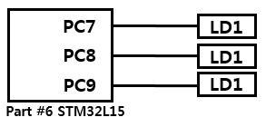
CR-IOT-AT100보드는 3개의 Indicator LED를 장착했습니다. .
그림과 같이 LD1 (RED) – PC7, LD2 (GREEN) - PC8, LD3 (BLUE) - PC9 연결되어 있어 있어 LOW 신호에 LED가 동작합니다.

2.1.8 Part # 8 - TEST PIN
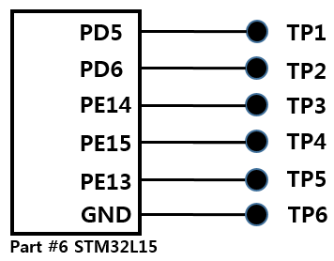
CR-IOT-AT100보드는 6개의 Test Pin이 연결되어있어 유저가 필요시 Pin을 확장하거나 신호 선을 측정할 때 이용할 수 있습니다.
[핀 기능]
- PD5 USART2_TX
- PD6 USART2_RX
- PE13 SPI1_SCK
- PE14 SPI1_MISO
- PE15 SPI1_MOSI

2.1.9 Part # 9 - RF 커넥터
보드에 장착하여 있는 이외의 외부 안테나를 사용해야 하는 경우 사용하는 커넥터입니다.
사용여부에 따라 R7의 연결을 결정합니다. 기본적으로 내부 안테나의 사용을 위해 R7은 미장착되어있습니다.

.

2.1.10 Part # 10 – RF Transceiver
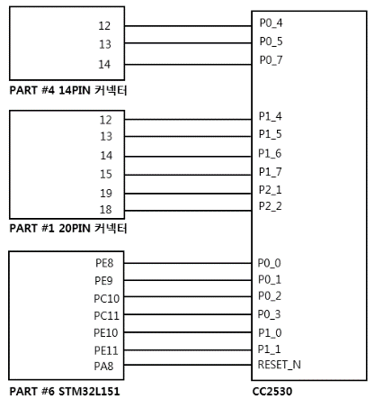
CR-IOT-AT100보드에는 TI 사의 CC2530 2.4GHz RF Transceiver가 탑재되어 있어 근거리 무선통신이 가능합니다. 이를 이용하여 RF통신 및 Zigbee 통신으로 다른 보드간의 데이터 전송이 가능합니다.
[CC2530 특징]
- 2.4-GHz IEEE 802.15.4 Compliant RF Transceiver
- RF4CE Remote Control Systems
- ZigBee Systems
- 8-KB RAM
- 32-, 64-, 128-, or 256-KB Flash
- Programmable Output Power Up to 4.5 dBm

2.1.11 Part # 11 – 안테나
내부 칩 안테나는SDBTPTR30145 를 장착하였습니다. 집 안테나를 사용시 R6를 연결합니다.

2.1.12 Part # 12 - 8PIN 커넥터

[Table 4. 8PIN 커넥터 핀맵]
1 | DVDD | 5 | MCU_INT
2 | MCU_I2C1_SCL | 6 | MCU_MIO_0
3 | MCU_I2C1_SDA | 7 | MCU_MIO_1
4 | BD_DETECT2 | 8 | GND
PCB의 BOTTOM에 연결되어 있는 J4를 통해서 유저가 사용하고 하고자 하는 센서를 확장하여 다양한 기능을 구현할 수 있습니다.

2.2 CR-IOT-ATDBG1 PCB 설명

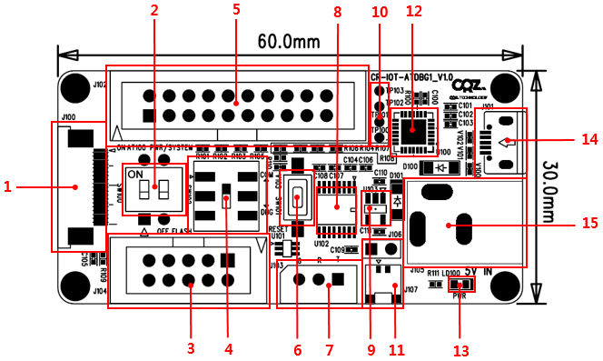
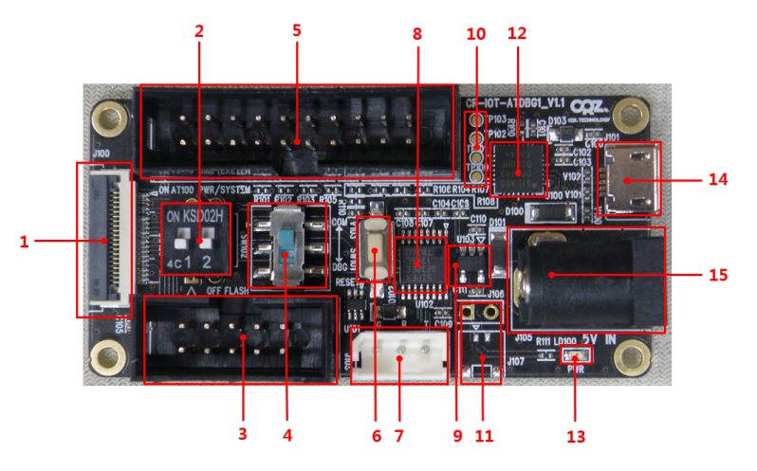
[Table 5. CR-IOT-ATDBG1 구성]
1. 20PIN 커넥터 | 5. JTAG 커넥터 | 9. 3.3V LDO | 13. PWR LED
2. Boot/Power 스위치 | 6. Reset 스위치 | 10. TEST PIN | 14. MINI USB 커넥터
3. CC Debugger 커넥터 | 7. RS232커넥터 | 11. Power 커넥터 | 15. DC 커넥터
4. UART Select 스위치 | 8. SP3232 | 12. CP2103

2.2.1 Part # 1 - 20PIN 커넥터
J100은 CR-IOT-AT100 보드의 Debug 연결 커넥터입니다. 이 커넥터를 이용하여 CR-IOT-AT100 를JTAG, USB, CC 디버거와 같은 다양한 방법을 통하여 디버깅을 할 수 있습니다.

[Table 6. 20PIN 커넥터 핀맵]
UART
JTAG
CC DEBUGE
1 | MCU_RSTN | 11 |  | GND
2 | MCU_BOOT01 | 12 |  | RF_SPI_CSN
3 | MCU_JTRSN | 13 |  | RF_SPI_CLK
4 | MCU_JTDO | 14 |  | RF_SPI_MOSI
5 | MCU_JTDI | 15 |  | RF_SPI_MISO
6 | MCU_JTCK | 16 |  | RF_SPI_RSTN
7 | MCU_JTMS | 17 |  | GND
8 | DVDD | 18 |  | RF_DC
9 | MCU_UART1_TX | 19 |  | RF_DD
10 | MCU_UART1_RX | 20 |  | GND

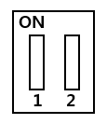
2.2.2 Part # 2 - Boot/Power 스위치

- ON: CR-IOT-AT100 전원연결 ON
OFF: CR-IOT-AT100 전원연결 ON

- ON: System Memory (Boot0 ON)
STM32L15의 내장 ROM으로 부트로 주로 Program 다운로드에 사용된다.
OFF: Main Flash Memory (Boot0 OFF)
STM32L15에 내장된 사용자가 Program한 Flash Memory 로 부트 하는 것이다.

2.2.3 Part # 3 - CC Debugger 커넥터
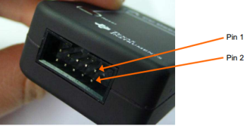
CC2530을 디버그 할 수 있는 CC Debugger 커넥터입니다. 커넥터에 홈에 맞추어 연결하여 사용합니다.

2.2.4 Part # 4 - UART Select 스위치
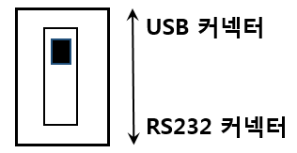
UART Select 스위치를 통해서 어떤커넥터를 통해서 Debuge를 사용할지 결정할 수 있습니다.

2.2.5 Part # 5 -JTAG 커넥터
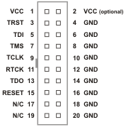
JTAG를 연결 하는 20PIN 커넥터입니다.
JTAG는 임베디드 시스템 개발 시에 사용하는 디버깅 장비로 왼쪽과 같은 커넥터로 연결하여 하드웨어의 테스트나 연결 상태 등을 체크할 수 있습니다.

2.2.6 Part # 6 - Reset 스위치
Reset 스위치는 CR-IOT-AT100보드와 연결이 되었을 때 STM32L15X 을 Reset 시킬 수 있습니다.

2.2.7 Part # 7 - RS232커넥터
CR-IOT-ATDBG1 은 비동기식 통신방식 RS232를 통하여 보드를 테스트하거나 디버깅 할 수 있습니다. RS-232C는 EIA에 의해 정해진 표준 인터페이스로 "직렬 2진 데이터의 교환을 하는 데이터 터미널 장비(DTE)와 데이터 통신장비(DCE)간의 인터페이스의 제반 사항을 규정하는 것”으로 직렬전송을 위한 규정입니다. RS-232C 의 통신 거리는 일반적으로 15m이지만 통신속도에 따라서 그 차이가 있을 수 있습니다.
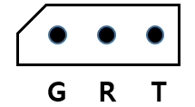
- G: Ground
- R: Rx
- T: Tx

2.2.8 Part # 8 - SP3232
RS232 커넥터 연결을 위한 RS-232 Transceiver 입니다. CPU인 STM32L15XX 의 UART에서 나오는 신호는 보통 TTL신호레벨을 갖기 때문에 노이즈에 약하고 통신거리에 제약이 있습니다. 따라서 이러한 TTL신호를 입력 받아 노이즈에 강하고 멀리 갈 수 있게 해주는 인터페이스를 IC LINE DRIVER/RECEIVER 라고 부르며 그 중 SP3232는 RS-232C 통신이 가능하도록 해줍니다.

2.2.9 Part # 9 - 3.3V LDO
USB 또는 5V DC 전원을 연결 하였을 각 IC에 안정적인 전원을 공급하기 위해 3.3V로 변환하여 주는 LDO를 탑재하였습니다.

2.2.10 Part # 10 - TEST PIN
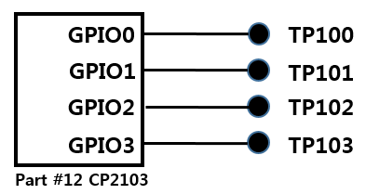
CR-IOT-ATDBG1 보드는 4개의 Test Pin이 연결되어있어 유저가 필요시 Pin을 확장하거나 신호 선을 측정할 때 이용할 수 있습니다

2.2.11 Part # 11 - Power 커넥터
Part # 11 의 power 커넥터는 Hirose Connector 사의 DF57시리즈를 사용했습니다.
- 시리즈 DF57
- 타입 Plug Header
- 종단 스타일 SMD
- 전류 정격 1 A to 2 A
- 전압 정격 50 V
- 피치 1.2 mm
- 너비 4.1mm
- 전선규격 AWG 28-26

2.2.12 Part # 12 - CP2103
Silicon Lab 사의 USB to UART Transfer 입니다.

2.2.13 Part # 13 - PWR LED
전원이 공급되면 정상적으로 연결 되었음을 알려주는 LED입니다.

2.2.14 Part # 14 – MICRO USB 커넥터
J101은 Silicon Lab 사의 USB to UART Transfer을 이용하여 USB를 연결하여 debug가 가능하도록 하였습니다. 또한 3.3V LDO를 장착하여 간단하게 USB 커넥터를 연결하여 보드에 전원 공급이 가능합니다. CR-IOT-AT100의 UART 신호는 UART Select 스위치를 이용하여 USB 커넥터와 USB JTAG 의 사용을 유저가 선택 할 수 있습니다. 자세한 내용은 2.2.4 Part # 4 - UART Select 스위치를 참조하세요.

2.2.15 Part # 15 - DC 커넥터
5V DC전원은 내부 LDO로 연결되어 3.3V 내부 전원을 만듭니다.

SW 설치

CP210x driver 설치

CR-IOT-ATDBG1 의 경우 Silicon lab 사의 CP2103이라는 USB to UART 칩을 사용합니다.
Computer가 이 디바이스를 인식하기 위해서는 Silicon lab 사에서 제공하는 드라이버를 설치해 주어야 합니다.

- http://www.silabs.com 에 접속하여
products-interface-USB Bridges 를 클릭합니다.
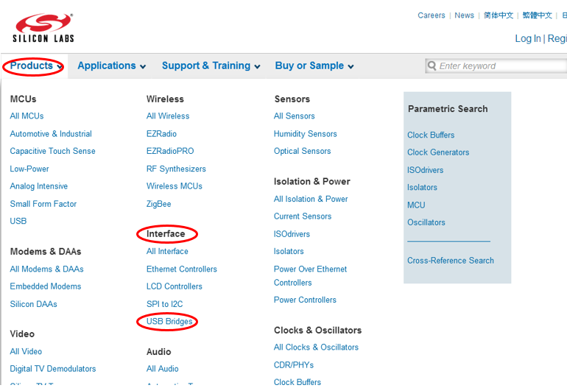

2. CP21XX 시리즈 중에 이용하는 제품을 선택합니다.
CR-IOT-ATDBG1의 경우 CP2103을 사용했으므로 CP2103을 클릭합니다.
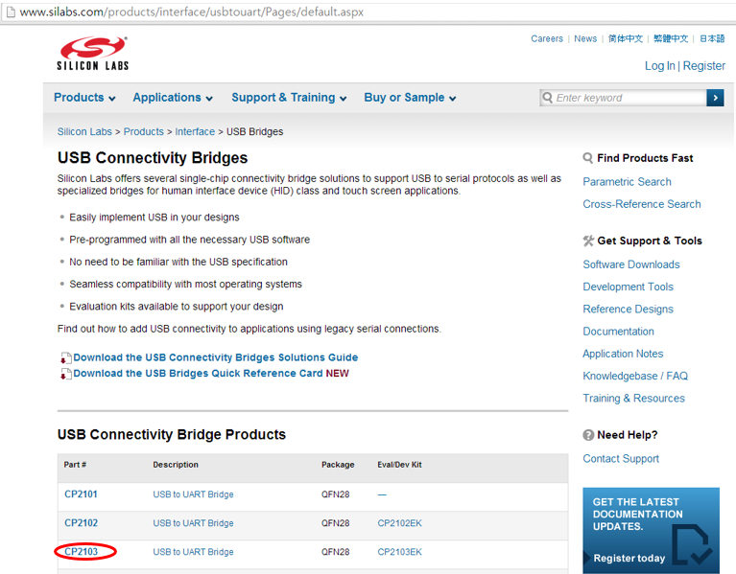

3. Tools – Virtual Com Port (VCP) Download 를 클릭하여 다운받습니다.

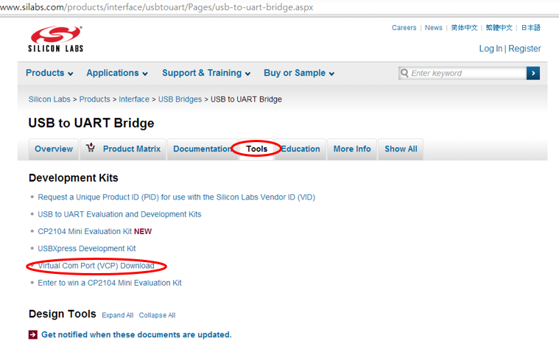

사용자의 컴퓨터에 맞는 버전을 확인하여 설치를 완료합니다.

